Interne Zaken

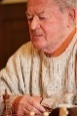

Boeb & Goud

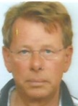
Door: Nico van der Hoogt

Helaas, geachte lezer(es), u zit er faliekant naast. Neen, bovenstaand ornament duidt niet op het aantal lentes dat ‘onze’ Boeb ( * 1934, Hilversum), inmiddels op zijn levensteller mag noteren. Dat is toch al weer even geleden bij onze schaaknestor. Ik wil hier wel even stilstaan bij een ander, bijzonder heuglijk feit. Hij schrijft in dit clubblad namelijk zijn 50ste bijdrage aan het veelgelezen schaakorgaan van onze VSV.
En levert daarmee zijn zoveelste columnistenpareltje af. Tot groot genoegen van allen die de schakerij in het algemeen en de VSV in het bijzonder een warm hart toedragen.
Natuurlijk is een deel van Boebs beschouwingen van retrospectieve aard; immers loopt hij al weer heel wat jaartjes mee op dit ondermaanse. Waarbij hij ook af en toe de schaakmodus uitzet en ons een inkijkje toont in andere Boebiaanse werelden. Zo komen we bijvoorbeeld te weten, dat hij als zeer verdienstelijk judoka zo menig opponent deed beven op de tatami. Achteloos een achtste sutemi of dertiende beenworp producerend. Hetgeen allemaal resulteert in het behalen van de Zwarte Band, de eerste dan. Niet niks!
Beeld a.u.b.

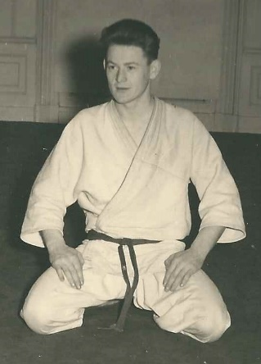

Boeb in de rituele judo-eske beginhouding. De tegenstander licht fixerend met de boodschap: “I am the greatest!” bron: fam. album Jacobs

In het stuk “Matten”, c.26, krijgen we nog een wijze les mee van judoprofessor Jigoro Kano: “Dikke takken breken af, dunnere buigen door en geven mee”.

Verder komen we te weten dat Boeb als wachtmeester der artillerie diende “onder Harer Majesteits wapenrok”. We leven dan medio de jaren ’50, de tijd van de Koude Oorlog. Nederland echter kon, doordat de Rode Vijand lucht had gekregen van ’s mans mobilisatie, rustig gaan slapen. Onze krijgsman zelf meldt monter in column 22: “De Russen hebben indertijd maar van een aanval op het vrije westen afgezien.”
Ook hier is beeld van.
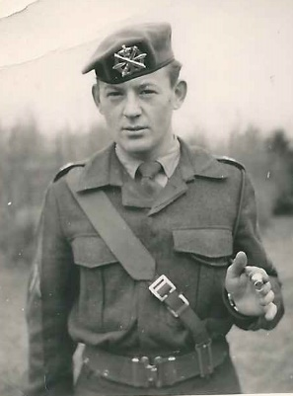

Bron: MIVD

“Wat, Stalin dreigt? Regel ik, jongens…”

Daarnaast blijkt de oud-Hilversummer een begenadigd tennisser. Rond 1960 leert hij het spel, toen nog “elitair en bekakt”.(B.) Gevreesd werd hij naar eigen zeggen vooral door zijn “snoeiharde drives en l(b)oepzuivere lobs”. Deze talenten zien we terug bij de oud-Venlo schaker Johan, Boebs en Tineke’s zoon.
Vanzelfsprekend heeft het merendeel van Boebs geschriften een verbinding met Caïssa. Op verhalende, beschouwende soms nostalgische wijze komt zijn schaakleven in de meeste columns voorbij. Boeb toont zich daarin niet eenkennig. Meerdere schaakverenigingen mogen hem als lid begroeten. “SchaakVelden” blijkt zelfs door hemzelf geïnitieerd. En aldaar ERELID maar liefst.

Een ander terugkerend onderwerp is ’s mans deelname (tot vorig jaar) aan het jaarlijkse Hoogoventoernooi. De unieke sfeer aldaar, de bijzondere ontmoetingen en B’s en Tinekes indertijd gammele, maar rustieke onderkomen “Sonnevanck”. Logement in kamer 14, de ‘bruidssuite’. Inclusief losse stopcontacten… In 2015 laat hij hier zelfs een loper over diens eigen pion op d5 springen. Lachen, gieren & brullen.
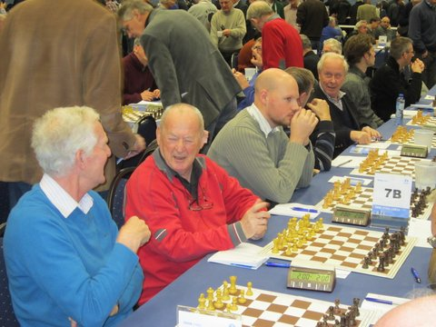

Zoals ik zelf indertijd noteerde: “Boeb apaiseert alvast zijn opponenten in Wijk aan Zee.”

Ook existentiële levensvragen worden niet geschuwd: “Is sport wel zo leuk?” De intense pijn van een verloren pot. De afschuw, de schrik en het ongeloof. Waarmee hij in de reusachtige voetsporen treedt van een gekwelde Hein Donner. Die in zo’n gevallen zelfs dreigde het ‘mannelijk lid uit te rukken’. Zover gaat Boeb goddank niet. Ze zien je bij de zorgverzekering immers aankomen…(“Geen lid? Géén betaling!”)
Of ook: “Waarom schrijven?” Zelfkastijding? Het houdt hem uit de kroeg en van de straat. En: “Ik doe maar wat”.
En ach, de vele anekdotes. Zoals die keer dat een schaker met zijn antieke schaakklok het speellokaal betreedt en de niet-schakende clientèle meent met een duivenmelker van doen te hebben…
Of van een schakende Piet K., die des morgens vroeg de brievenbus hoort klepperen.
De tijd vergeten. De gezelligheid in Tegelen annex het nachtbraken. Ach.

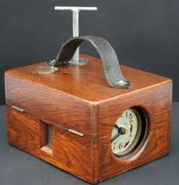
Hier zo’n duivenmelkersklok. Hèt grote verschil met het ouwe analoge schaakuurwerk is natuurlijk die draagband. Een echte schaker ziet dat zo…

Tot slot mag ik u een welgemeend advies geven. Zit het soms wat tegen in het leven; partij verloren, de melk overgekookt of het winnende loterij lot à € 100.000,- kwijtgespeeld? Geen nood. Op onze onvolprezen website kunt u alle columns van Boebs hand in de clubbladen vanaf 2010 kosteloos nalezen. En de wereld ziet er plots veel beter uit…
Met hartelijke dank aan onze columnist.
Van harte aanbevolen!

Nico, mei 2018

